**Soft Requirements Specification**

**_巧租房_软件需求规格说明书**

|  |  |  |  |
| --- | --- | --- | --- |
| Prepared by  拟制 | 刘贵梦 | Date  日期 |  |
| Reviewed by  评审人 |  | Date  日期 |  |
| Approved by  批准 |  | Date  日期 |  |

**Revision Record修订记录**

|  |  |  |  |
| --- | --- | --- | --- |
| **Date**  **日期** | **Revision Version**  **修订版本** | **Change Description**  **修改描述** | **Author**  **作者** |
|  |  |  |  |
|  |  |  |  |
|  |  |  |  |

# Introduction 简介

* 1. **Purpose 目的**

在软件工程的发展过程中，需求分析在很长一段时间里被人们认为是整个软件工程中最简单的一个步骤，但在过去十几年中人们逐渐认识到软件工程是整个过程中最为关键的一个部分。虽然在可行性研究阶段已经粗略了解了用户的需求，甚至还提出了一些可行的方案，但是，可行性研究的基本目的是用较小的成本在较短的时间内确定是否存在可行的解法，因此许多细节被忽略了。然而在最终的系统中却不能遗漏任何一个微小的细节，所以可行性研究并不能代替需求分析，它实际上并没有准确地回答“系统必须做什么？”这个问题。所以进行软件设计之前，必须先进行需求分析，才能保证软件设计顺利完成。假如在需求分析阶段分析者们未能正确地认识到顾客的需要的话，那么最后的软件实际上不可能达到顾客的需要，或者软件无法在规定的时间里完工。系统的需求分析是需要开发人员和用户一起完成。需求分析主要是对管理信息系统的需求进行分析，分析在设计系统时可能遇到的问题，及其解决方案，对目标系统提出完整、准确、清晰、具体的要求。需求分析的结果是系统开发的基础，关系到系统的可利用价值，是开发软件所不可缺少的重要环节。

本文探讨巧租房管理系统的理论基础和设计思想，介绍了巧租房管理系统的各个功能，以软件工程理论作为系统开发的理论基础，设计并实现了对酒店、宾馆屋信息的管理，对求租客户信息需求的记录，并及时为其提供准确信息。其主要内容包括如下：对于房屋信息的管理；后台数据库的设计，建立以及各个模块间的关系。

* 1. **Scope 范围**

在各个行业中，当我们接受到用户的商业项目后，在项目运行的全过程中充满了不确定因素，只有有效的运用项目管理的科学和艺术，才有可能使项目取得成功。对以上方面要想达到有效的管理水平，必须有一套科学的管理方法，但是即使有了科学的管理方法，由于项目干系人之间的沟通、协作不到位，往往达不到预期的结果。鉴于这种情况我们开发一套项目管理协作支撑系统，旨在为项目干系人提供一个交流、协作以及项目的进度跟踪监控、项目的质量控制、项目相关资源的管理的软件平台，从而提高项目管理水平，实现了工作的协同化、提高了工作效率。

其适用范围：

（1）开发测试人员

（2）一般普通用户

# General description 总体概述

定位：

传统的以手工登记为主的房屋服务产业往往有成堆的文件需要人工去处理，对于房屋信息的记录，更新，查询都非常缓慢，而且容易出错，信息管理效率低下，无法保证高质量的信息服务，难于快速到满足客户的需求，其在无形中就耗费了更多的时间，人力，物力，增加了房屋服务产业的运营成本。所以开发巧租房管理系统对于房屋的管理人员，以及客户来说都具有些意义。该系统方便房屋的管理人员对房屋信息的记录，更新，查询，利于其信息管理，对于客户提出的要求能够及时满足，提高了租房的工作效率，同时，开发这样一套管理软件对于我们即将计算机科学与技术专业毕业的学生来说，也是一次将计算机应用于现实的一次很有意义的实践活动。

### About the Project 项目介绍

房屋服务产业是房地产业的重要组成部分，其在酒店,旅游产业经济运作的全过程之中起着至关重要的作用，为房地产业的生产、流通和消费提供了多元化的中介服务。房屋出租行业，其对信息的管理应该准确，无误。利用所学过的软件工程设计思想，数据库等知识设计一个房屋出租管理的软件对于提高该行业的工作效率变得尤为重要。

巧租房管理系统的实现需要从实际出发，对实际情况进行客观的分析，深入了解需求。需求分析是进行概要设计和详细设计的基础，是进行内部维护和测试的依据。

## Soft function 软件功能

本项目中包含的功能模块。并使用功能结构图表示。

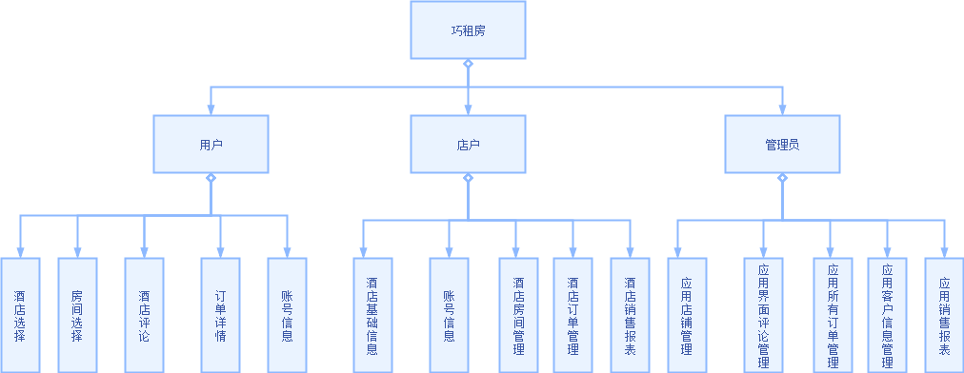

# Functional Requirements 功能需求

用户用例图

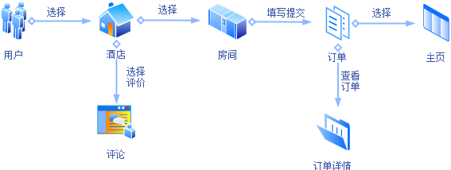

店户用例图

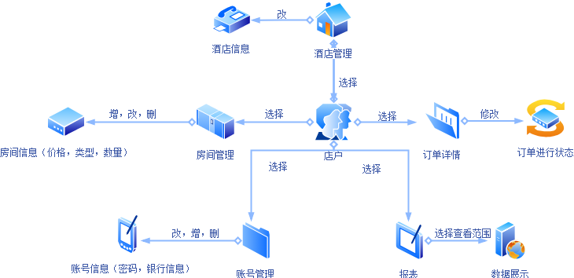

管理员用例图

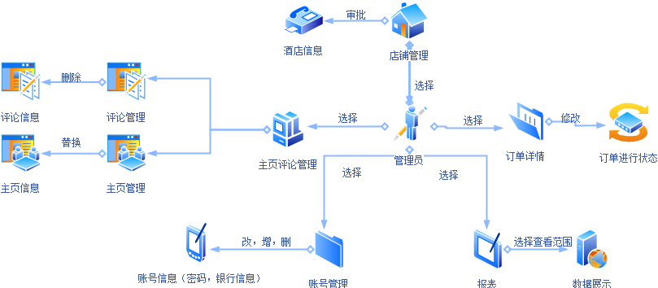

* 1. **UI Model Use Case Diagram UI模块用例图**
     1. **用户登录模块**

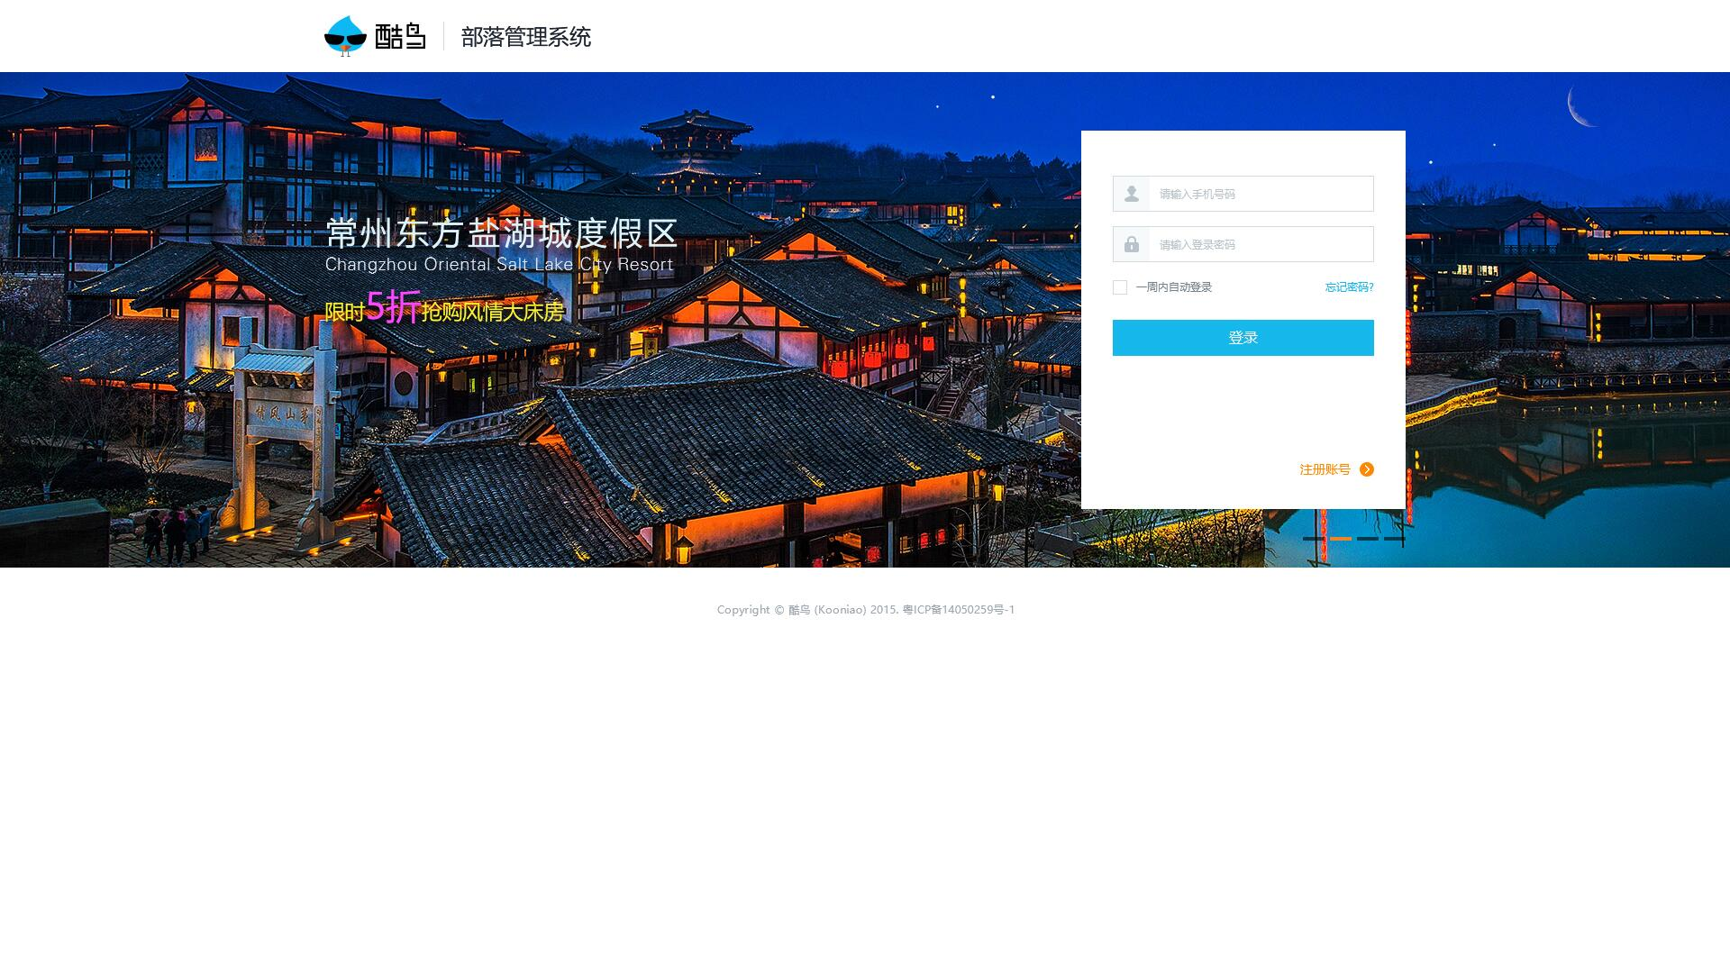

#### Goal in Context 简要说明

进入系统需要账号密码，提供登录功能。

#### Preconditions 前置条件

打开本管理系统

#### End Condition 后置条件

1. Success End Condition 成功后置条件

成功登录后跳转到主界面。

1. Failed End Condition 失败后置条件

重新输入账号密码。

#### Description 基本事件流描述



* + 1. **系统客户主界面的设计与实现**

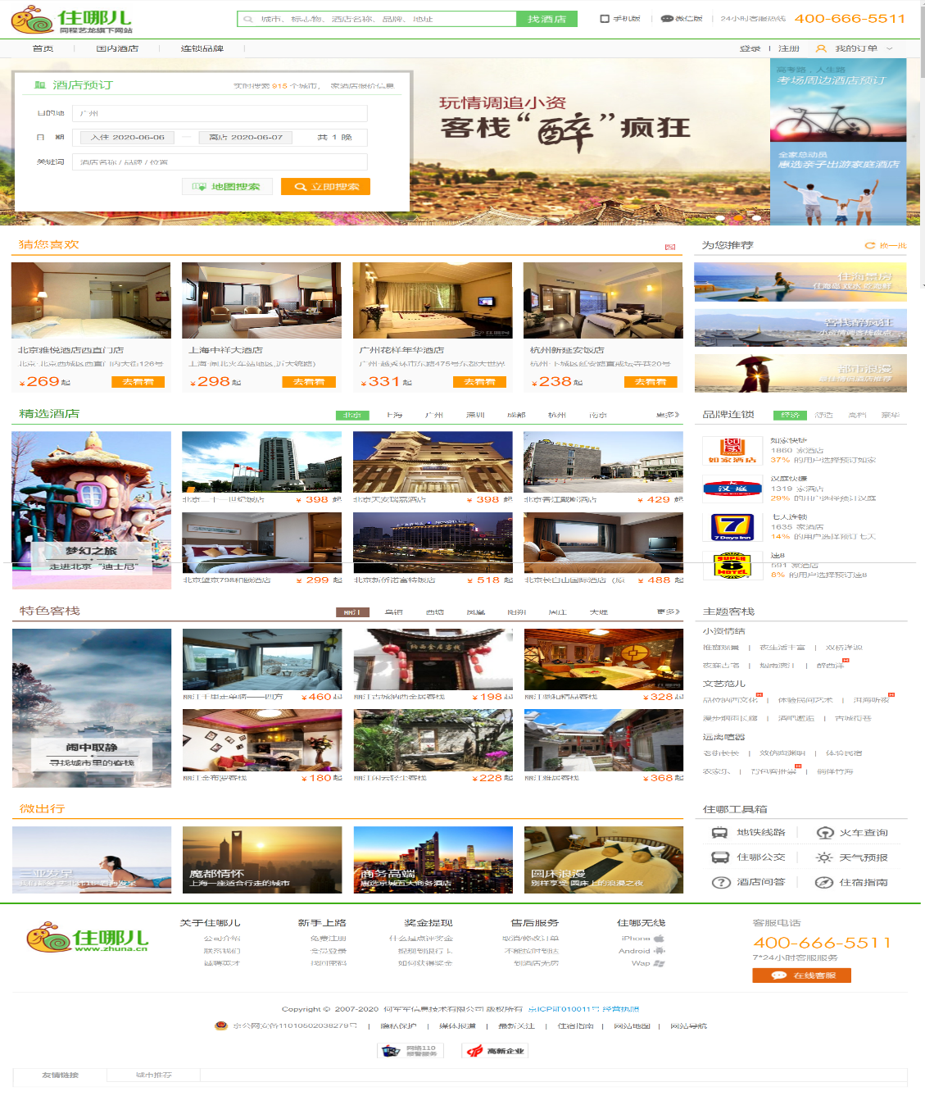

#### 1.Goal in Context 简要说明

进入系统后的欢迎界面

#### 2.Preconditions 前置条件

登陆成功

#### 3.End Condition 后置条件

由欢迎界面的链接功能实现整个应用的所有功能

#### 4.Description 基本事件流描述



* + 1. **用户选择房间界面的设计与实现**

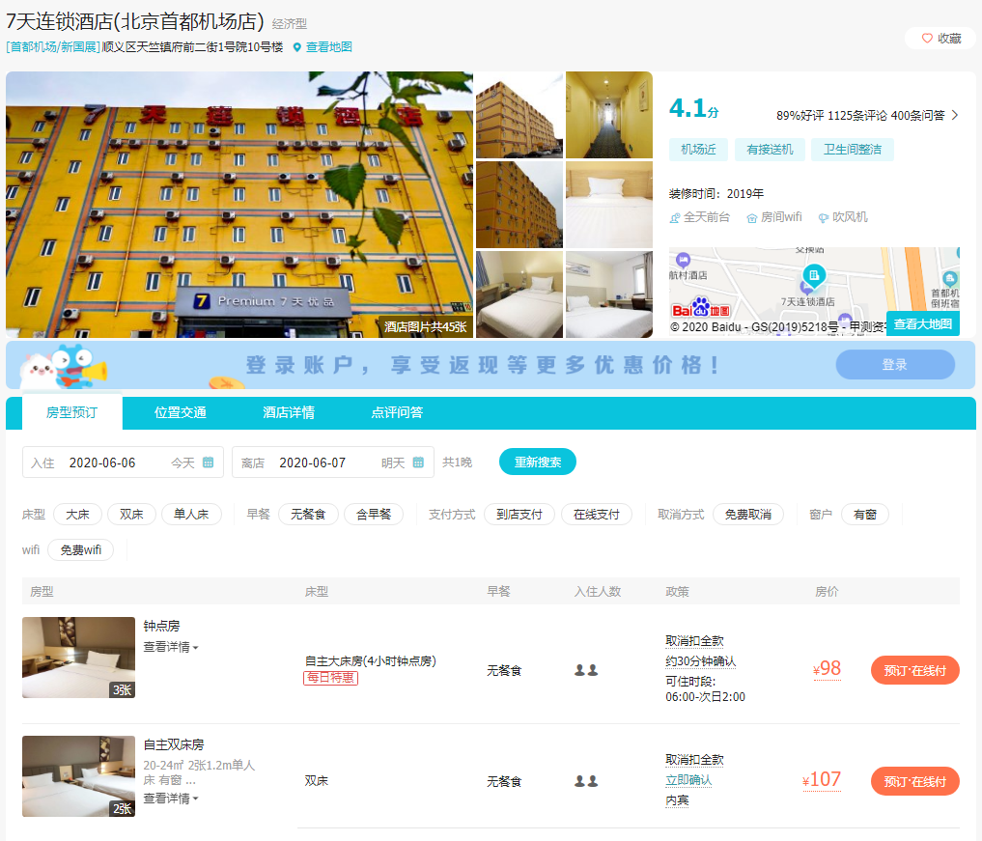

#### 1.Goal in Context 简要说明

用户对所要住的房间类型选择

#### 2.Preconditions 前置条件

选择需要住的酒店

#### 3.End Condition 后置条件

选择合适需要的房间进行订单支付

#### 4.Description 基本事件流描述

**2.1.4订单提交界面**

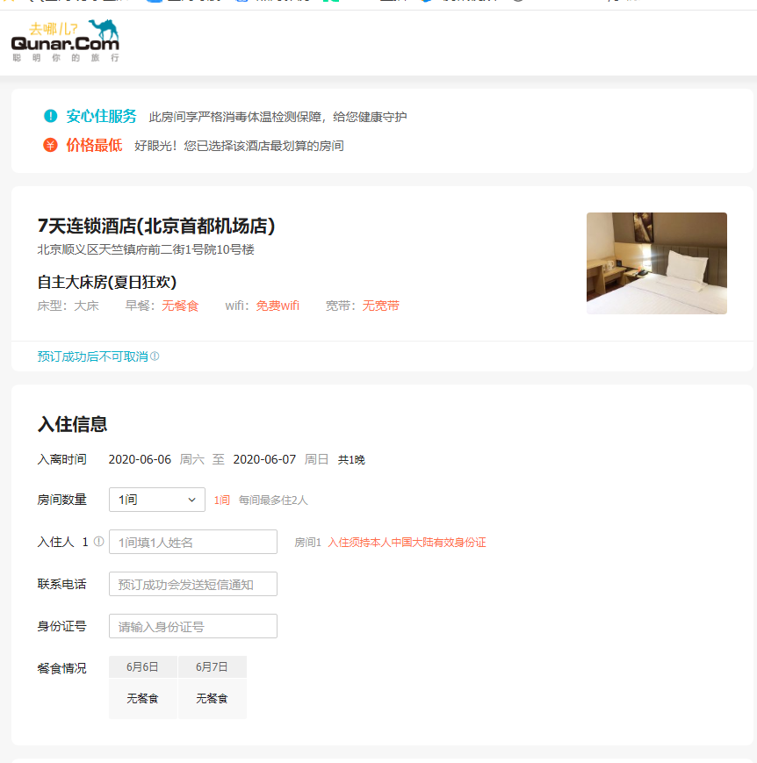

#### 1.Goal in Context 简要说明

用户对选择的房间进行订单提交

#### 2.Preconditions 前置条件

点击房间选择界面订单

#### 3.End Condition 后置条件

用户点击右上角查看自己提交的订单

注：此为的查询结果

#### 4.Description 基本事件流描述

**2.1.5店铺用户主页功能模块**

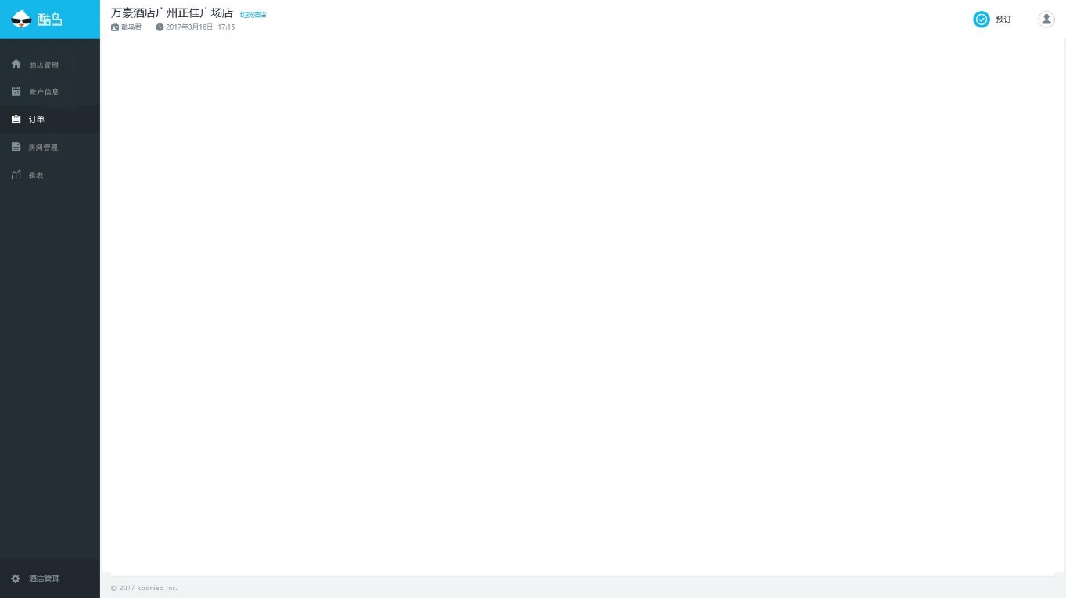

#### 1.Goal in Context 简要说明

店铺信息的修改，查询，出租房屋信息插入，修改，删除，查询，店铺的订单记录和管理，店铺的销量

#### 2.Preconditions 前置条件

通过店铺账号登录成功进入

#### 3.End Condition 后置条件

可以在左方选择需要进行的操作

#### 4.Description 基本事件流描述

店铺管理主页

**下箭头店铺账号登录**

**2.1.6店铺订单功能模块**

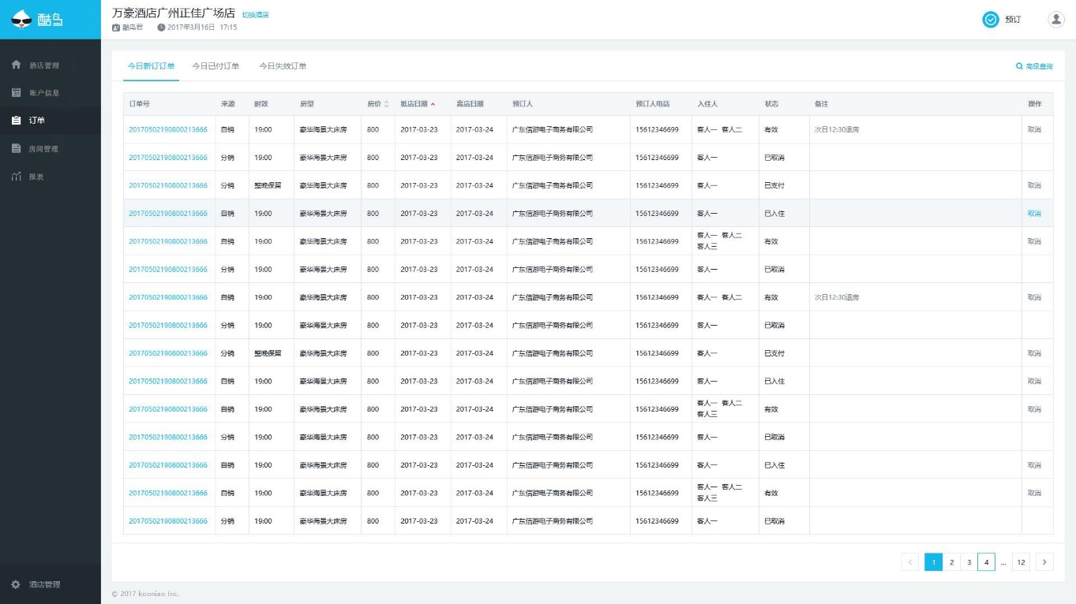

#### 1.Goal in Context 简要说明

出店铺对所接受的订单，详情查看和处理

#### 2.Preconditions 前置条件

点击店铺主界面左边订单链接

#### 3.End Condition 后置条件

在此界面对需要订单的入住状态管理和订单的确认

#### 4.Description 基本事件流描述

**2.1.7管理员功能模块的设计与实现**

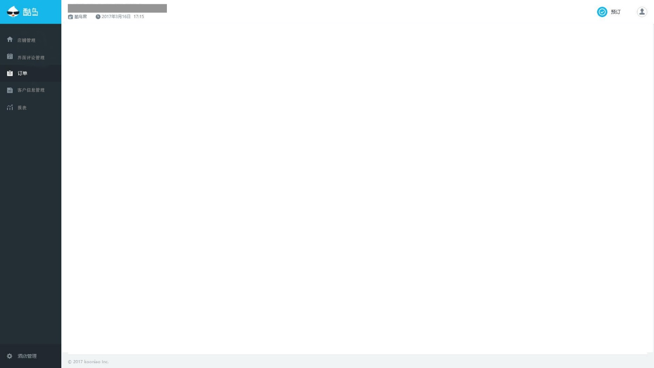

#### 1.Goal in Context 简要说明

店铺管理：可对本应用上的所有店铺的酒店信息进行查询，管理

界面评论界面：对首页的推荐页面进行替换管理，及对评论进行处理

订单：对本软件所有的订单进行查询和处理

客户信息管理：对应用客户的账号进行注销，升级等处理

报表：对本应用的所有交易数据用直观的图形进行展示。

#### 2.Preconditions 前置条件

通过管理员账号登录成功进入后台管理界面

#### 3.End Condition 后置条件

显示该功能模块下之前所显示的具体功能链接

#### 4.Description 基本事件流描述



# Performance Requirements 非功能需求

* 1. **Development Environment 开发环境**

1. 开发工具：MYSql，VS2019
2. 开发语言：C#
3. 数据库：MicroSoft SQL Server
   1. **Development Rules开发规范**
4. 统一风格的命名规范（变量名、类名、素材文件名）
5. 适当的异常处理
6. 重难点代码进行注释
7. 关键操作使用日志管理

# 需求分级

|  |  |  |
| --- | --- | --- |
| Requirement ID 需求ID | Requirement Name 需求名称 | Classification 需求分级 |
| 1 | 用户选择到提交订单 | A |
| 2 | 酒店信息管理 | B |
| 3 | 管理员应用管理 | B |